计财处直属党支部召开2021年党风廉政建设宣传
教育动员部署大会

为认真贯彻落实《西藏农牧学院2021年党风廉政建设宣传教育月活动实施方案》，8月24日下午，计财处直属党支部在处会议室召开2021年党风廉政建设宣传教育动员部署大会，会议由直属支部书记达娃主持，全体职工参加会议。
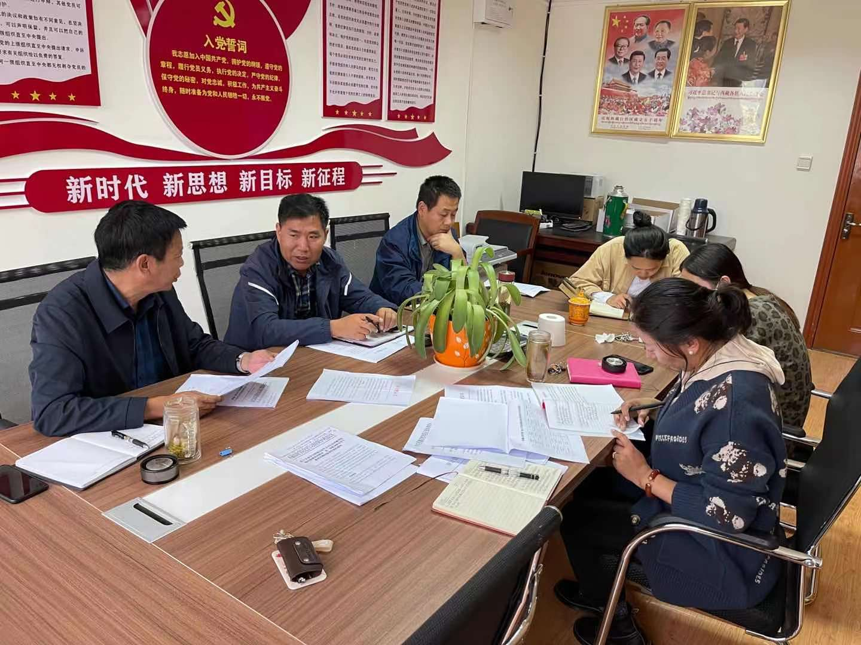
会上，达娃书记首先全文传达了《西藏农牧学院2021年党风廉政建设宣传教育月活动实施方案》。他说党风廉政建设是反腐败斗争的重要组成部分，是坚持全面从严治党，教育和警示全体党员干部廉洁从政、清廉做人的重要抓手。计划财务处作为一个为全院事业发展提供财务保障的部门，涵盖国有资产管理、政府采购、学生收费、日常报销、项目管理、预算管理等很多方面的工作，做好党风廉政建设对计财处来说显得尤为重要。

达娃书记说，各科室结合学院纪委印发的《中共西藏农牧学院纪律检查委员会关于建立廉政风险防控机制的通知》要求，认真梳理本科室各岗位的岗位职责和业务流程，全面排查风险，列出风险清单，加强防控措施。继续实行不相容岗位分离制，合理划分岗位职责权限，确保各岗位之间权责分明，达到相互制约、相互监督的目的。达娃书记强调说按照党风廉政建设宣传月活动安排进一步加强对财经法律、法规以及学院报销管理办法等规章制度的学习，严格审核报销，确保资金安全。

最后，达娃书记带领全处职工学习了“吴英杰书记在区纪委九届六次会议上的讲话精神”和“汪洋主席在庆祝西藏和平解放70周年大会上的讲话”，要求全体职工要继续深入开展党史学习教育，认认真真学、原原本本读、仔仔细细悟，不能浮于表面，必须要深入理解、深入思考，真正做到消化与吸收，才能转化为解决问题的实际能力。

